NOMADE RUN: Um Projeto de Gest��o e Gamifica����o de Corridas Urbanas
Table of Contents

ESPECIFICAÇÃO DE REQUISITOS DE SOFTWARE (ERS)

NOMADE RUN: Um Projeto de Gestão e Gamificação de Corridas Urbanas
Projeto: NOMADE RUN: Um Projeto de Gestão e Gamificação de Corridas Urbanas
Versão: 1.0 | Data: 10/10/2026
Autores / Analistas de Requisitos:
- Gabryel Gomes Bahmad Camapum
- Mateus Augusto De Faria Brito

1. INTRODUÇÃO

1.1 Finalidade e Objetivo do Documento
Este documento apresenta a Especificação de Requisitos de Software (ERS) do sistema NOMADE RUN, elaborada a partir da Documentação de Concepção do Projeto. Seu objetivo é descrever, de forma detalhada e inequívoca, tudo o que o sistema deve fazer e as restrições que ele deve obedecer.
O documento tem três finalidades principais:
- Estabelecer um acordo entre a equipe de desenvolvimento, o professor orientador e os demais interessados sobre o comportamento esperado do sistema.
- Servir de alicerce para a atividade de Teste de Software: cada requisito recebe um identificador único (RF, RNF ou RN) e, sempre que possível, um critério de aceite mensurável, permitindo que seja rastreado até os casos de teste.
- Orientar o projeto e a implementação, evitando ambiguidades e retrabalho nas etapas seguintes do Projeto de Desenvolvimento de Software (PDS).
Este documento destina-se à equipe de desenvolvimento, à equipe de testes, ao professor orientador e à banca avaliadora.

1.2 Escopo do Sistema
O NOMADE RUN é um aplicativo móvel de corrida de rua para Android e iOS. Ele reúne as funções tradicionais dos aplicativos de monitoramento de atividade física, como registro do percurso por GPS, distância, tempo, ritmo e histórico, e acrescenta como diferencial um jogo de disputa de território sobre o mapa real da cidade.
O mapa é dividido em pequenas áreas hexagonais (zonas). Quando o usuário corre fisicamente dentro de uma zona, ele acumula pontos para si e para a sua equipe (facção). A facção com mais pontos em uma zona passa a dominá-la, e as demais podem tentar conquistá-la correndo no local. O jogo funciona em qualquer cidade, permitindo a competição entre corredores de uma mesma cidade e entre cidades diferentes.
O sistema FAZ:
- Cadastro, autenticação e gestão do perfil do corredor.
- Registro de corridas em tempo real (percurso, distância, tempo, ritmo e parciais por quilômetro), inclusive com a tela bloqueada e sem conexão com a internet.
- Exibição do mapa da cidade, no padrão dos aplicativos de navegação, com os territórios de cada facção destacados por cima.
- Cálculo de pontos por zona e controle de território por facção (conquista, ataque, defesa e fortificação).
- Uma Arena de modos de jogo sobre o mapa: Domínio (território), Neblina (exploração), Raid (desafio coletivo da cidade), Fuga (corrida contra um fantasma) e Caça (baús espalhados pela cidade), além de Liga do Bairro semanal.
- Corrida Segura: compartilhamento da localização ao vivo com contatos escolhidos, botão SOS e alerta de parada prolongada.
- Guia por voz, que anuncia cada quilômetro e os eventos de jogo durante a corrida.
- Envio de notificações quando um território da facção do usuário estiver sendo conquistado por outra facção.
- Facções, grupos de corrida (Crews), feed de atividades, rankings, missões, medalhas e temporadas.
- Rankings por bairro, cidade, estado, país e geral, além de um placar de competição entre cidades.
- Detecção de fraudes, como uso de bicicleta, carro ou GPS falsificado.
- Painel web para a equipe de moderação revisar atividades suspeitas.
O sistema NÃO FAZ:
- Não é um aplicativo de acompanhamento médico ou de saúde. Não realiza diagnósticos, não prescreve treinos, não interpreta dados cardíacos para fins clínicos e não substitui a orientação de profissionais de saúde ou de educação física.
- Não registra ciclismo, natação ou deslocamentos motorizados. Essas atividades são justamente bloqueadas pelo sistema antifraude.
- Não oferece navegação por rotas de trânsito (“vire à direita em 200 m”).
- Não realiza vendas, pagamentos ou qualquer transação financeira na versão 1.0.
- Não se integra a relógios inteligentes nem importa dados de outros aplicativos na versão 1.0.
- Não incentiva corridas em rodovias, áreas privadas ou áreas de risco: essas regiões são marcadas como zonas bloqueadas e não geram pontos.

1.3 Definições, Acrônimos e Abreviaturas
Termo | Definição
GPS | Global Positioning System. Sistema de navegação por satélite usado para obter a posição do aparelho.
Pace (ritmo) | Tempo gasto para percorrer um quilômetro, expresso em minutos por quilômetro (ex.: 5:30 min/km). Quanto menor, mais rápido.
Parcial (split) | Tempo gasto em cada quilômetro completo de uma corrida.
Atividade | Registro de uma corrida, do início ao fim, contendo os pontos de GPS e os dados dos sensores.
Zona | Área hexagonal do mapa com aproximadamente 0,1 km² (cerca de 200 m de lado). É a menor unidade de território que pode ser conquistada.
Distrito | Agrupamento de zonas vizinhas, com aproximadamente 5 km², usado para o título de “Prefeito”.
H3 | Sistema público de divisão do globo terrestre em hexágonos, utilizado para gerar as zonas e os distritos.
Zona bloqueada | Zona localizada sobre rodovia, lago, rio, aeroporto ou área de risco, que não gera pontos.
Run Points (RP) | Pontos gerados para cada metro corrido de forma válida dentro de uma zona (RN-001).
Influência | Soma dos RP acumulados por uma facção em uma zona, sujeita a redução diária.
Facção | Uma das quatro equipes globais do jogo: Neon Striders, Urban Coyotes, Night Owls e Volt Runners.
Crew | Grupo de até 30 corredores de uma mesma facção, normalmente amigos ou assessorias esportivas.
Dono da zona | Facção com a maior influência em uma zona, desde que essa influência seja igual ou superior a 100.
Sob ataque | Situação em que uma facção adversária atinge 50% ou mais da influência do dono da zona.
Escudo (fortificação) | Nível de 0 a 3 que reduz os pontos que as facções adversárias conseguem ganhar em uma zona (RN-004).
Arena | Conjunto dos modos de jogo do NOMADE RUN. Alguns valem em toda corrida (Domínio, Neblina e Raid); outros são missões escolhidas antes de sair (Fuga e Caça).
Missão | Modo de jogo opcional escolhido antes de iniciar uma corrida.
Neblina | Camada pessoal do mapa que começa “coberta” e é revelada nas células por onde o usuário corre (RN-016).
Fuga (Modo Fantasma) | Missão em que o usuário corre contra um fantasma num ritmo escolhido ou no melhor tempo de alguém (RN-019).
Caça | Missão em que o usuário abre baús virtuais ao passar perto deles (RN-017).
Raid | Desafio coletivo de 48 horas em que todos os corredores de uma cidade somam quilômetros contra um “chefão” (RN-018).
Esforço relativo | Comparação entre o ritmo da corrida e o ritmo habitual do próprio usuário, usada na pontuação (RN-001).
Liga do Bairro | Ranking semanal em grupos de 30 corredores com volume parecido (RN-015).
Sequência semanal | Número de semanas seguidas com pelo menos duas corridas válidas (RN-014).
Escolta | Compartilhamento da localização ao vivo com contatos escolhidos durante a corrida (RF-024).
Mapa de calor (heatmap) | Camada do mapa que indica, por cores, a intensidade de corridas e disputas em cada região.
Cidade natal | Cidade que o usuário escolhe representar no placar entre cidades.
Antifraude (anti-cheat) | Conjunto de verificações que identificam atividades que não foram realizadas correndo a pé.
GPS spoofing / localização simulada | Uso de recurso do sistema operacional ou de aplicativo de terceiros para informar uma posição falsa.
Índice de Confiança | Nota de 0 a 100 atribuída a cada usuário, reduzida a cada indício de fraude (RN-009).
Temporada | Ciclo mensal de competição, ao final do qual os rankings são encerrados e premiados.
Notificação push | Mensagem enviada ao celular mesmo com o aplicativo fechado.
API | Application Programming Interface. Interface que permite a comunicação entre sistemas.
SDK | Software Development Kit. Conjunto de bibliotecas fornecido por terceiros.
JWT | JSON Web Token. Padrão de token de autenticação assinado digitalmente.
HMAC | Hash-based Message Authentication Code. Assinatura que garante que os dados não foram alterados no caminho.
LGPD | Lei Geral de Proteção de Dados Pessoais (Lei nº 13.709/2018).
WCAG | Web Content Accessibility Guidelines. Diretrizes internacionais de acessibilidade.
p95 | Percentil 95: valor abaixo do qual estão 95% das medições de tempo de resposta.
E2E | End-to-End. Teste que simula o uso completo do sistema pelo usuário.
RF / RNF / RN | Requisito Funcional / Requisito Não Funcional / Regra de Negócio.
UC | Use Case (Caso de Uso).

1.4 Visão Geral do Documento
O documento está organizado da seguinte forma:
- Seção 1 (Introdução): finalidade, escopo, definições e organização do documento.
- Seção 2 (Descrição Geral): contexto do produto, principais funções, perfis de usuários, restrições, suposições e dependências.
- Seção 3 (Requisitos Funcionais): o que o sistema deve fazer.
- Seção 4 (Requisitos Não Funcionais): critérios de qualidade e restrições técnicas, com metas mensuráveis.
- Seção 5 (Regras de Negócio): regras do jogo, fórmulas de pontuação e regras antifraude.
- Seção 6 (Casos de Uso e Interfaces): diagrama e descrição dos casos de uso, protótipos das telas e interfaces com hardware e sistemas externos.
- Seção 7 (Aprovação e Controle de Revisões): histórico de versões e aprovação do documento.

2. DESCRIÇÃO GERAL

2.1 Perspectiva do Produto
O NOMADE RUN é um produto novo e independente, formado por três componentes:
- Aplicativo móvel (Android 8.0 ou superior e iOS 15 ou superior): é a interface utilizada pelo corredor para registrar corridas, visualizar o mapa, acompanhar os territórios e interagir com outros usuários.
- Servidor em nuvem: armazena os dados, recalcula os pontos de cada corrida, aplica as regras de território e antifraude e envia as notificações. É a fonte oficial de todas as pontuações.
- Painel web administrativo: utilizado pela equipe de moderação para acompanhar o mapa em tempo real e revisar atividades suspeitas.
O produto se posiciona entre os aplicativos de monitoramento de corrida, como Strava e Nike Run Club, e os jogos baseados em localização, como Pokémon GO. Dos primeiros, herda o registro esportivo; dos segundos, a motivação de explorar a cidade e competir.

2.2 Funções do Produto (Resumo de Alto Nível)
- Registrar corridas: gravação do percurso por GPS, com métricas em tempo real, funcionamento sem internet e resumo ao final.
- Disputar território (principal diferencial): cada metro corrido gera pontos na zona onde foi percorrido. A facção com mais influência domina a zona. Zonas podem ser conquistadas, atacadas, defendidas e fortificadas, e a influência diminui com o tempo quando ninguém corre no local.
- Jogar em equipe: escolha de facção, criação de Crews, bônus para corridas em grupo e rankings.
- Receber alertas de invasão: notificação quando um território da facção estiver sendo conquistado, com prazo de 24 horas para a defesa.
- Jogar na Arena: além do território, revelar a Neblina, enfrentar o Raid da cidade, fugir do fantasma (Fuga) e abrir baús (Caça).
- Competir entre cidades: o jogo funciona em qualquer cidade, e os pontos de cada corredor somam para a sua cidade natal no placar entre cidades.
- Progredir: níveis, missões, medalhas, título de “Prefeito” de um distrito e temporadas mensais.
- Interagir socialmente: feed de atividades, curtidas (“Respect”), comentários e compartilhamento do resumo da corrida.
- Garantir partidas justas: verificação automática de fraudes e revisão manual pela moderação.

2.3 Perfil dos Usuários
Perfil | Descrição | Conhecimento técnico | Uso principal
Corredor iniciante | Pessoa a partir de 16 anos que corre de 1 a 3 vezes por semana e busca motivação. | Básico: utiliza aplicativos comuns de celular. | Registrar corridas e conquistar zonas próximas de casa.
Corredor frequente | Treina várias vezes por semana e acompanha ritmo e recordes pessoais. | Intermediário. | Dominar distritos, subir no ranking e usar o Modo Fantasma.
Líder de Crew | Organiza grupos de corrida de amigos ou de assessorias esportivas. | Intermediário. | Gerenciar a Crew, definir metas e organizar corridas em grupo.
Moderador | Membro da equipe do NOMADE RUN. | Avançado. | Revisar atividades suspeitas no painel web.
Administrador | Responsável técnico pelo sistema. | Avançado. | Configurar temporadas, zonas bloqueadas e parâmetros do jogo.

2.4 Restrições Gerais
- Precisão do GPS: em regiões com prédios altos, túneis ou muitas árvores, o erro de posição pode passar de 30 metros. Pontos com precisão pior que 30 m são descartados (RN-007), o que pode reduzir a distância registrada.
- Consumo de bateria: o uso contínuo do GPS é o principal consumidor de energia. O aplicativo deve respeitar o limite definido no RNF-004.
- Execução em segundo plano: Android e iOS limitam aplicativos que rodam com a tela desligada. O usuário precisa permitir o acesso à localização “o tempo todo” e, no Android, desativar a otimização de bateria para o aplicativo.
- Sensores do aparelho: celulares sem sensor de passos (pedômetro) funcionam normalmente, mas suas corridas longas passam por revisão (RN-008).
- Conectividade: a gravação da corrida não pode depender de internet. A pontuação só é confirmada após a sincronização com o servidor.
- Legislação: o sistema deve cumprir a LGPD (consentimento, finalidade e exclusão de dados). A idade mínima de uso é de 16 anos.
- Tecnologia: o aplicativo será desenvolvido em React Native com Expo e o servidor utilizará PostgreSQL com a extensão PostGIS (dados geográficos).
- Prazo e equipe: trata-se de um projeto acadêmico desenvolvido por dois integrantes, dentro do calendário da disciplina.

2.5 Suposições e Dependências
- Disponibilidade do Mapbox (SDK de mapas para Android/iOS e biblioteca para web) no plano gratuito para fins acadêmicos. A Google Maps Platform é a alternativa caso haja mudança nas condições de uso.
- Disponibilidade de um serviço de banco de dados e autenticação em nuvem (Supabase), com PostgreSQL, PostGIS e notificações em tempo real.
- Disponibilidade dos serviços de notificação Firebase Cloud Messaging (Android) e Apple Push Notification service (iOS).
- Uso dos dados do OpenStreetMap para identificar rodovias, rios, lagos e aeroportos (zonas bloqueadas).
- Uso da malha municipal do IBGE para identificar a qual cidade cada zona pertence. Fora do Brasil, são usados os limites administrativos do OpenStreetMap.
- Supõe-se que o usuário corre com o celular junto ao corpo (bolso, braçadeira ou mão).
- Supõe-se que a maioria dos aparelhos possui GPS, acelerômetro e pedômetro.

3. REQUISITOS FUNCIONAIS (RF)
ID | Nome do Requisito | Descrição Detalhada | Prioridade
RF-001 | Autenticação | O sistema deve permitir cadastro e login por e-mail e senha ou por conta Google/Apple, gerando um token JWT com validade de 1 hora e renovação automática. Deve permitir a recuperação de senha por e-mail e exigir, no cadastro, a confirmação de idade mínima de 16 anos e o aceite dos termos de uso e da política de privacidade. | Alta
RF-002 | Gestão de Usuários | O usuário deve poder editar nome de usuário (único, de 3 a 20 caracteres), foto, cidade natal, unidade de medida (km ou milhas) e preferências de notificação. Deve poder exportar seus dados e solicitar a exclusão da conta. O administrador deve poder inativar contas. | Média
RF-003 | Escolha de Facção | No primeiro acesso, o usuário deve escolher uma das quatro facções. A troca de facção é permitida uma vez por temporada e zera a contribuição pessoal do usuário na temporada atual. | Alta
RF-004 | Registro de Corrida | O sistema deve registrar a posição GPS a cada 1 segundo, com precisão, velocidade e altitude, além dos dados de passos e movimento, inclusive com a tela bloqueada. Durante a corrida, deve exibir tempo, distância, ritmo atual, ritmo médio e a zona atual. Deve permitir pausar, retomar e finalizar a corrida, e pausar automaticamente quando a velocidade ficar abaixo de 1 km/h por 10 segundos. | Alta
RF-005 | Gravação sem Internet | Sem conexão, o aplicativo deve armazenar os pontos da corrida no próprio celular e enviá-los automaticamente quando a conexão voltar, sem perda e sem duplicação de dados. | Alta
RF-006 | Resumo e Histórico | Ao finalizar a corrida, o sistema deve exibir o mapa do percurso, distância, tempo em movimento, ritmo médio, parciais por quilômetro, gráfico de ritmo, recordes pessoais e a lista de zonas afetadas, com os pontos ganhos e as zonas conquistadas ou defendidas. Trechos invalidados pelo antifraude devem aparecer destacados e com explicação. O histórico deve listar todas as corridas, com filtro por período. | Alta
RF-007 | Mapa de Território | O sistema deve exibir o mapa da cidade no padrão dos aplicativos de navegação (ruas, nomes, parques e pontos de referência), com as zonas sobrepostas como hexágonos semitransparentes na cor da facção dona, sem esconder as ruas. Zonas neutras não são preenchidas, zonas bloqueadas aparecem hachuradas e zonas sob ataque aparecem com contorno em faixa de sinalização (amarelo e asfalto alternados). Cada facção, além da cor, tem um padrão de hachura próprio, para que pessoas com daltonismo também diferenciem os territórios. Ao tocar em uma zona, o sistema deve exibir nome, facção dona, influência de cada facção, nível de escudo, os três maiores corredores e os últimos eventos. | Alta
RF-008 | Conquista de Zona | Ao receber uma corrida válida, o servidor deve calcular os pontos de cada zona percorrida (RN-001), atualizar a influência das facções e aplicar as regras de conquista (RN-002). Em caso de conquista, o aplicativo deve exibir o aviso “Zona conquistada” e registrar o evento. | Alta
RF-009 | Alerta de Invasão | Quando uma zona ficar sob ataque (RN-003), o sistema deve enviar notificação aos membros da facção dona que correram nela nos últimos 30 dias, com o texto: “Alerta de Invasão! Seu território em {zona} está sendo conquistado pelos {facção}. Corra lá nas próximas 24h para defender.” Ao tocar na notificação, o aplicativo deve abrir o mapa centralizado na zona. | Alta
RF-010 | Defesa e Fortificação | Durante as 24 horas seguintes ao alerta, as corridas da facção dona na zona atacada devem receber pontuação em dobro (RN-001). Corridas em dias seguidos da facção dona devem aumentar o escudo da zona (RN-004). | Alta
RF-011 | Crews | O usuário deve poder criar uma Crew (nome e sigla de 3 a 5 letras), convidar membros por link ou código e acompanhar o ranking interno, as metas semanais e os membros que estão correndo no momento. O líder pode aceitar e remover membros. Limite de 30 membros, todos da mesma facção. | Média
RF-012 | Fuga (Modo Fantasma) | Antes de iniciar a corrida, o usuário deve poder escolher a missão Fuga e o ritmo do fantasma (ou o melhor tempo de um amigo ou do dono da zona). Durante a corrida, o sistema deve mostrar a cada segundo a distância entre o usuário e o fantasma e avisar por voz a cada 100 m de diferença. Ao terminar à frente do fantasma, o usuário recebe o bônus de pontos da RN-001. | Média
RF-013 | Mapa de Calor | O sistema deve oferecer uma camada de mapa de calor com a intensidade de corridas e de trocas de dono nas últimas 24 horas, 7 dias ou na temporada, no aplicativo e no painel web. | Média
RF-014 | Feed Social | O usuário deve poder seguir outros corredores, visualizar as corridas de quem segue e da sua Crew, curtir (“Respect”) e comentar. As atividades devem respeitar a zona de privacidade do usuário (RN-010). | Média
RF-015 | Rankings | O sistema deve exibir rankings individuais, por Crew e por facção, com filtros por distrito, cidade, estado, país, geral e temporada, atualizados no máximo a cada 5 minutos. | Média
RF-016 | Missões, Medalhas e Temporadas | O sistema deve oferecer missões diárias e semanais, conceder medalhas por conquistas (ex.: “Prefeito de {distrito}” e “Muralha: 10 defesas”) e executar o ciclo de temporadas mensais (RN-006). | Baixa
RF-017 | Compartilhar Corrida | O usuário deve poder gerar uma imagem do resumo da corrida, com o mapa do percurso e as zonas conquistadas, e compartilhá-la em redes sociais. | Baixa
RF-018 | Moderação de Atividades | No painel web, o moderador deve visualizar a lista de corridas em revisão, com o percurso no mapa, os gráficos de velocidade e de passos e os alertas de fraude detectados. Deve poder aprovar ou rejeitar cada corrida, com justificativa obrigatória. A decisão recalcula a pontuação e notifica o usuário. | Alta
RF-019 | Central de Notificações | O aplicativo deve manter uma lista das notificações recebidas (invasões, conquistas, missões e moderação), indicando as lidas e não lidas, e permitir escolher os tipos de notificação desejados. | Baixa
RF-020 | Competição entre Cidades | O sistema deve funcionar em qualquer cidade sem configuração prévia: as zonas são criadas automaticamente na primeira corrida em uma região nova. Os pontos que o usuário ganha em qualquer lugar somam para a sua cidade natal no placar entre cidades da temporada (RN-013). O perfil deve mostrar as cidades onde o usuário já conquistou zonas. Correr pela primeira vez em uma nova cidade concede a medalha “Nômade” (1, 5 e 10 cidades). | Média
RF-021 | Arena de Modos de Jogo | O sistema deve ter uma tela Arena com todos os modos de jogo e suas regras resumidas. Domínio, Neblina e Raid valem em qualquer corrida, sem escolha prévia. Antes de iniciar uma corrida, o usuário deve poder escolher uma missão: Corrida livre, Fuga ou Caça. | Alta
RF-022 | Neblina | O sistema deve manter, para cada usuário, o conjunto de células do mapa já reveladas (RN-016), exibir esse conjunto como camada opcional no mapa e mostrar no perfil o total de células reveladas. | Média
RF-023 | Caça | Na missão Caça, o sistema deve exibir baús no mapa e no painel da corrida (distância até o mais próximo), abrir automaticamente o baú quando o usuário passar perto dele (RN-017) e mostrar a recompensa recebida. | Média
RF-024 | Corrida Segura | O usuário deve poder cadastrar até 5 contatos e, em cada corrida, ligar a Escolta para que eles acompanhem sua localização ao vivo. A tela de corrida deve ter um botão SOS sempre visível, que envia a localização atual aos contatos. Se o usuário ficar parado por mais de 10 minutos, o sistema deve perguntar se está tudo bem e, sem resposta em 60 segundos, avisar os contatos. | Alta
RF-025 | Guia por Voz | Durante a corrida, o sistema deve anunciar por voz cada quilômetro completado com o ritmo atual e os eventos de jogo (território rival, baú aberto, fantasma se aproximando). O usuário deve poder silenciar o Guia com um toque. | Média
RF-026 | Raid da Cidade | O sistema deve exibir o Raid ativo da cidade, com barra de vida coletiva, tempo restante e ranking de Crews por dano, e somar automaticamente os quilômetros válidos de cada corrida ao dano (RN-018). | Baixa
RF-027 | Liga do Bairro | O sistema deve colocar cada usuário num grupo semanal (RN-015), exibir sua posição e indicar se ele está na zona de subida, de permanência ou de queda. | Média

4. REQUISITOS NÃO FUNCIONAIS (RNF)
ID | Categoria | Descrição do Requisito / Critério de Aceite
RNF-001 | Desempenho | O serviço que recebe os pontos de GPS deve suportar 5.000 usuários correndo ao mesmo tempo, cada um enviando dados a cada 5 segundos, com tempo de resposta p95 inferior a 300 ms e taxa de erro inferior a 0,5%. A verificação será feita com testes de carga (ferramenta k6) nos cenários de carga normal, estresse, pico repentino e longa duração (2 horas).
RNF-002 | Desempenho | A tela do mapa deve ser exibida em menos de 2,5 segundos em um celular Android intermediário (4 GB de RAM) com rede 4G e deve continuar fluida (no mínimo 55 quadros por segundo) ao arrastar e aproximar o mapa com até 2.000 zonas visíveis.
RNF-003 | Desempenho | Uma troca de dono de zona deve aparecer no mapa dos demais usuários que visualizam a região em até 3 segundos. A notificação de invasão deve ser enviada em até 60 segundos após o processamento da corrida.
RNF-004 | Eficiência | Uma hora de corrida com a tela desligada deve consumir no máximo 8% da bateria de um aparelho com bateria de 4.000 mAh ou mais.
RNF-005 | Confiabilidade | Nenhum ponto de GPS pode ser perdido em corridas gravadas sem internet de até 3 horas. O servidor deve ter disponibilidade mínima de 99,5% ao mês. A distância medida deve ter erro máximo de 3% em um percurso aferido de 5 km a céu aberto.
RNF-006 | Segurança | Os pontos de GPS enviados pelo aplicativo devem ser assinados digitalmente (HMAC-SHA256) com uma chave exclusiva de cada aparelho. O servidor deve rejeitar dados com assinatura inválida, fora de ordem ou reenviados. Toda a pontuação é recalculada pelo servidor: nenhum ponto calculado pelo aplicativo é aceito. Em caso de erro na validação, a corrida não pontua.
RNF-007 | Segurança | Senhas armazenadas com hash bcrypt (custo ≥ 10); comunicação exclusivamente por HTTPS (TLS 1.2 ou superior); controle de acesso no banco de dados garantindo que cada usuário acesse apenas os próprios dados privados; limite de 10 tentativas de login a cada 15 minutos por endereço IP; nenhuma senha ou chave de acesso gravada no código-fonte. O sistema deve atender às recomendações do OWASP Top 10.
RNF-008 | Manutenibilidade | As regras de pontuação, conquista e antifraude devem ficar em um módulo separado da interface e do banco de dados, com cobertura mínima de 90% por testes unitários. O código deve passar por análise estática automática a cada alteração, sem falhas de severidade alta.
RNF-009 | Escalabilidade | O recebimento dos pontos de GPS deve ser assíncrono (o aplicativo não espera o processamento completo). A consulta das zonas visíveis na tela deve responder em menos de 150 ms (p95) para até 2.000 zonas, utilizando índices geográficos.
RNF-010 | Usabilidade | O usuário deve conseguir iniciar uma corrida com no máximo 2 toques a partir da tela inicial. O mapa deve seguir o padrão visual dos aplicativos de navegação, com tema claro durante o dia e tema escuro automático à noite (ou conforme a preferência do usuário). Todos os textos em português do Brasil.
RNF-011 | Acessibilidade | Contraste mínimo de 4,5:1 (WCAG 2.1 nível AA) para textos; botões com área de toque de no mínimo 44 × 44 pontos; todos os controles com descrição para leitores de tela (TalkBack e VoiceOver). Com a opção “Reduzir movimento” do sistema ativada, nenhuma animação de piscar ou pulsar deve ser exibida.
RNF-012 | Testabilidade | Todo elemento interativo deve possuir um identificador de teste fixo. Os casos de uso UC-01, UC-02 e UC-03 devem ser cobertos por testes automatizados de ponta a ponta no aplicativo (ferramenta Maestro). O painel web deve ter testes automatizados com comparação de imagem (ferramenta Playwright, tolerância máxima de 0,2% de diferença) nos estados: zona neutra, zona dominada, zona sob ataque e mapa de calor ativo.
RNF-013 | Privacidade | Consentimento separado e explícito para localização e notificações, com explicação da finalidade antes do pedido de permissão. Pedidos de exportação e exclusão de dados atendidos em até 30 dias (LGPD). Percursos públicos nunca exibem pontos dentro da zona de privacidade do usuário.
RNF-014 | Compatibilidade | Android 8.0 ou superior e iOS 15 ou superior, telas de 4,7” a 6,9”. Painel web compatível com Chrome, Edge, Firefox e Safari (duas últimas versões).
RNF-015 | Usabilidade (tela de corrida) | A tela de corrida deve mostrar no máximo 3 métricas principais, com números de pelo menos 48 pt (tempo com pelo menos 72 pt) e algarismos de largura fixa, legíveis sob sol. Os controles devem ter área de toque de pelo menos 56 pt, e o encerramento da corrida deve exigir manter o botão pressionado por 600 ms, para evitar o fim acidental com o celular no bolso.

5. REGRAS DE NEGÓCIO (RN)
ID | Regra | Detalhamento
RN-001 | Cálculo de Pontos (Esforço × Distância) | Para cada zona percorrida em uma corrida válida: RP = metros válidos × 0,1 × M_esforço × M_sequência × M_fantasma × M_grupo × M_defesa, arredondado para número inteiro. M_esforço = ritmo-base ÷ ritmo da corrida, limitado entre 0,8 e 1,3. O ritmo-base é a mediana do ritmo das últimas 10 corridas válidas do próprio usuário; sem histórico, vale 6:00 min/km. Assim, correr no próprio limite vale o mesmo para iniciantes e atletas. M_sequência = 1 + 0,05 × semanas da sequência semanal (RN-014), até o máximo de 10 semanas (1,50). M_fantasma = 1,5 se o usuário venceu o fantasma, senão 1,0. M_grupo = 1,25 se 3 ou mais membros da mesma Crew correram a até 50 m entre si em pelo menos 60% do trecho, senão 1,0. M_defesa = 2,0 se a zona pertence à facção do usuário e está sob ataque, senão 1,0. Limite: 300 RP por usuário, por zona, por dia. Exemplo: 800 m a 5:00 min/km, ritmo-base de 6:00 e sequência de 4 semanas: 800 × 0,1 × 1,20 × 1,20 = 115 RP.
RN-002 | Conquista de Zona | Uma zona neutra passa a pertencer à primeira facção que atingir influência igual ou superior a 30 (cerca de 300 m corridos dentro dela), para que a primeira corrida de um iniciante já conquiste algo. Uma zona com dono só muda de dono quando a influência da facção desafiante for igual ou superior a 110% da influência do dono (e de pelo menos 30). Em caso de empate, o dono atual é mantido. Zonas bloqueadas nunca têm dono.
RN-003 | Zona Sob Ataque | Uma zona fica sob ataque quando uma facção adversária atinge 50% ou mais da influência do dono. Nesse momento é aberto um prazo de defesa de 24 horas e enviado o alerta do RF-009. Cada usuário recebe no máximo 1 alerta por zona a cada 6 horas e no máximo 5 alertas de invasão por dia. A zona deixa de estar sob ataque quando essa proporção cai abaixo de 40% ou quando a zona muda de dono.
RN-004 | Fortificação (Escudo) | Cada dia seguido em que a facção dona soma 500 m ou mais corridos na zona aumenta o escudo em 1 nível (máximo 3). O escudo reduz os pontos das facções adversárias na zona em 10%, 20% ou 30% (níveis 1, 2 e 3). Um dia sem corridas da facção dona reduz o escudo em 1 nível.
RN-005 | Redução Diária de Influência | Todos os dias, às 03:00 (horário de Brasília), a influência de todas as facções em todas as zonas é multiplicada por 0,90. Valores abaixo de 5 são zerados. Se a influência do dono ficar abaixo de 30, a zona volta a ser neutra.
RN-006 | Temporadas | Cada temporada dura um mês. No encerramento, os rankings são arquivados, as medalhas da temporada são entregues (10 primeiros corredores, 3 primeiras Crews, facção e cidade campeãs) e a influência de todas as zonas é multiplicada por 0,30. A troca de facção (RF-003) é liberada novamente.
RN-007 | Antifraude: Validação do GPS | As verificações são aplicadas nesta ordem: (a) pontos com precisão pior que 30 m são descartados; (b) qualquer ponto acima de 40 km/h invalida o trecho; (c) velocidade média acima de 25 km/h por mais de 30 segundos invalida o trecho (suspeita de veículo); (d) deslocamento maior que 50 m em até 1 segundo invalida o trecho (salto de posição); (e) qualquer ponto identificado pelo sistema operacional como localização simulada invalida a corrida inteira. Trechos inválidos não geram pontos nem contam distância para os rankings.
RN-008 | Antifraude: Passos × Velocidade | Quando a velocidade do GPS estiver entre 8 e 20 km/h, a cadência medida pelo sensor de passos deve estar entre 120 e 220 passos por minuto. Cadência abaixo de 60 passos por minuto por mais de 60 segundos nessa faixa de velocidade invalida o trecho, pois indica que o celular está em um veículo. O acelerômetro também deve registrar a vibração típica da passada; sinal sem vibração com velocidade acima de 12 km/h indica suspeita de veículo. Em aparelhos sem sensor de passos, corridas acima de 10 km são enviadas para revisão.
RN-009 | Índice de Confiança | Todo usuário começa com Índice de Confiança 100. Penalidades: localização simulada −30; salto de posição −10; suspeita de veículo −10; ausência de passos −10. Recuperação: +2 por corrida totalmente válida, até o máximo de 100. Com índice abaixo de 40, todas as corridas passam por revisão manual (RF-018) e só pontuam após aprovação. Com índice abaixo de 10, o usuário é suspenso da competição por 30 dias.
RN-010 | Zona de Privacidade | Os pontos dentro do raio de privacidade definido pelo usuário (padrão de 200 m em torno dos endereços marcados) geram pontos normalmente, mas nunca são exibidos no feed, no perfil público, no compartilhamento ou no painel web.
RN-011 | Facção e Crew | Cada usuário pertence a exatamente uma facção e a no máximo uma Crew. A Crew deve ser da mesma facção do usuário. Ao trocar de facção, o usuário sai automaticamente da Crew.
RN-012 | Título de Prefeito | O usuário com a maior soma de pontos em um distrito na temporada recebe o título e a medalha “Prefeito de {distrito}”, desde que a sua facção domine pelo menos 30% das zonas desse distrito.
RN-013 | Placar entre Cidades | A pontuação de cada cidade na temporada é a soma dos pontos válidos dos usuários que têm aquela cidade natal, dividida pela raiz quadrada do número de corredores ativos (com pelo menos uma corrida válida na temporada). A divisão permite que cidades menores concorram com as capitais. Só participam do placar cidades com 20 ou mais corredores ativos. A cidade natal pode ser trocada uma vez por temporada.
RN-014 | Sequência Semanal | A semana conta para a sequência quando o usuário faz pelo menos 2 corridas válidas entre segunda e domingo. O usuário tem 1 congelamento grátis por mês, que mantém a sequência numa semana com menos de 2 corridas. Sem congelamento disponível, a sequência volta a zero. Não existe sequência diária, para não punir o descanso.
RN-015 | Liga do Bairro | Cada semana, os usuários são agrupados em grupos de 30 com volume de corrida parecido, em 5 divisões (Calçada, Rua, Avenida, Rodovia e Maratona). Ao fim da semana, os 5 primeiros sobem de divisão e os 5 últimos descem. Ninguém desce da primeira divisão nem sobe da última.
RN-016 | Neblina | O mapa é dividido em células menores que as zonas (cerca de 15.000 m²). Cada célula cujo centro fique a até 30 m de um trecho válido percorrido é revelada para sempre para aquele usuário. Cada célula nova vale 10 XP; revelar a mesma célula de novo não vale nada.
RN-017 | Caça | Todos os dias são sorteados de 5 a 8 baús por usuário num raio de 3 km da última corrida, sempre em ruas e parques e nunca em zonas bloqueadas. Um baú abre quando o usuário passa a até 25 m dele correndo. Raridades e recompensas: comum (70%, 20 XP), raro (25%, 60 XP) e lendário (5%, 150 XP). Cada baú abre uma única vez.
RN-018 | Raid | O chefão da cidade tem vida igual a 1 km × 30% dos corredores ativos da cidade e dura 48 horas. Cada quilômetro válido de qualquer corredor da cidade causa 1 km de dano. Se a vida chegar a zero no prazo, todos os participantes recebem a recompensa.
RN-019 | Fuga | O fantasma corre em ritmo constante. A diferença é calculada por: distância do usuário − (tempo em movimento ÷ ritmo do fantasma). Diferença maior que 5 m: usuário à frente; entre −5 m e 5 m: lado a lado; menor que −5 m: o fantasma passou. Terminar a corrida à frente dá o multiplicador de 1,5 da RN-001 e 50 XP.

6. CASOS DE USO E INTERFACES

6.1 Diagramas de Casos de Uso
Atores: Corredor (ator principal); Líder de Crew (especialização do Corredor); Moderador; Administrador; Sistema Antifraude (ator secundário, automático); Serviço de Notificações (sistema externo); Provedor de Mapas (sistema externo).
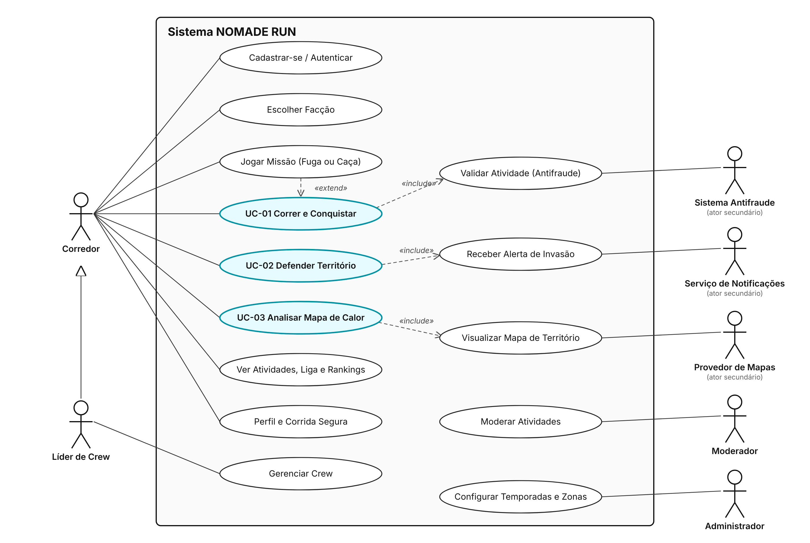
Figura 1: Diagrama de casos de uso do NOMADE RUN

UC-01: Correr e Conquistar
Campo | Descrição
Ator principal | Corredor
Atores secundários | Sistema Antifraude, Provedor de Mapas, Serviço de Notificações
Requisitos relacionados | RF-004, RF-005, RF-006, RF-007, RF-008; RN-001, RN-002, RN-007, RN-008, RN-009
Pré-condições | Usuário autenticado, com facção escolhida e permissão de localização concedida.
Pós-condições | Corrida salva como válida, pontos creditados, influência atualizada e conquistas registradas.
Fluxo principal | 1. O corredor toca em Correr na tela do mapa e escolhe a missão (Corrida livre, Fuga ou Caça) e, se quiser, liga a Corrida Segura. 2. O sistema verifica o sinal de GPS e exibe uma contagem regressiva de 3 segundos. 3. O sistema inicia a gravação e exibe tempo, distância, ritmo e a zona atual com a barra de influência. 4. O corredor percorre uma ou mais zonas, e o sistema mostra uma estimativa dos pontos ganhos em cada uma. 5. O corredor finaliza a corrida. 6. O aplicativo envia os pontos restantes ao servidor. 7. O servidor executa as verificações antifraude (RN-007 e RN-008) e calcula os pontos de cada zona (RN-001). 8. O servidor aplica as regras de conquista (RN-002) e registra os eventos. 9. O aplicativo exibe o resumo da corrida com as zonas afetadas e o aviso “Zona conquistada” para cada conquista.
Fluxo alternativo A1: sem internet | No passo 6, sem conexão, os pontos ficam armazenados no celular. O resumo é exibido como “provisório” e confirmado automaticamente após a sincronização (RF-005).
Fluxo alternativo A2: pausa | Entre os passos 3 e 5, o corredor pausa a corrida (manual ou automaticamente). O tempo parado não é contado como tempo em movimento.
Fluxo de exceção E1: trecho inválido | No passo 7, os trechos reprovados pelo antifraude aparecem em cinza no resumo, com a explicação “velocidade incompatível com corrida a pé”. Apenas os trechos válidos geram pontos.
Fluxo de exceção E2: localização simulada | No passo 7, se for detectada localização simulada, a corrida é rejeitada, o Índice de Confiança é reduzido e o usuário é informado.
Fluxo de exceção E3: GPS fraco | No passo 2, se a precisão ficar pior que 30 m por mais de 15 segundos, o sistema exibe um aviso e permite iniciar mesmo assim.

UC-02: Defender Território
Campo | Descrição
Ator principal | Corredor (membro da facção dona da zona)
Atores secundários | Serviço de Notificações, Sistema Antifraude
Requisitos relacionados | RF-007, RF-009, RF-010; RN-001, RN-003, RN-004
Pré-condições | A facção do corredor é dona da zona; a zona está sob ataque; o corredor correu na zona nos últimos 30 dias e permite notificações de invasão.
Pós-condições | A facção dona volta a ter vantagem; a zona deixa de estar sob ataque; o evento “Zona defendida” é registrado.
Fluxo principal | 1. O sistema identifica que uma facção adversária atingiu 50% da influência do dono (RN-003). 2. O sistema envia a notificação “Alerta de Invasão”. 3. O corredor toca na notificação. 4. O aplicativo abre o mapa centralizado na zona, com o contorno em faixa de sinalização, contagem regressiva do prazo de 24 horas e comparação de influência entre dono e atacante. 5. O corredor executa o UC-01 dentro da zona. 6. O servidor aplica a pontuação em dobro de defesa. 7. Quando a proporção do atacante cai abaixo de 40%, o sistema marca a zona como defendida, notifica a facção e exibe o aviso “Zona defendida”.
Fluxo alternativo A1: defesa em grupo | No passo 5, vários membros da facção correm na zona, e os pontos de todos somam para a defesa.
Fluxo alternativo A2: defesa insuficiente | No passo 7, se o atacante atingir 110% da influência do dono, a zona muda de dono (RN-002) e os antigos donos recebem a notificação “Território perdido”.
Fluxo de exceção E1: prazo encerrado | Se o corredor abrir a notificação após as 24 horas, o aplicativo informa a situação atual da zona (defendida, perdida ou ainda em disputa).

UC-03: Analisar Mapa de Calor
Campo | Descrição
Ator principal | Corredor (no aplicativo) ou Moderador/Administrador (no painel web)
Atores secundários | Provedor de Mapas
Requisitos relacionados | RF-007, RF-013, RF-015, RF-020; RNF-002, RNF-003
Pré-condições | Usuário autenticado e existência de corridas no período consultado.
Pós-condições | O usuário visualiza as regiões com mais disputa e pode navegar até uma zona de interesse.
Fluxo principal | 1. O usuário abre o seletor de camadas do mapa. 2. Seleciona Mapa de calor. 3. Escolhe o período (24 horas, 7 dias ou temporada). 4. O sistema carrega as zonas da área visível e exibe a camada de calor (cores frias para pouca atividade e quentes para muita disputa). 5. O usuário toca em uma área de alta disputa. 6. O sistema exibe os detalhes da zona: trocas de dono no período, facções envolvidas e corredores mais ativos. 7. O usuário pode tocar em Ir até lá para iniciar uma corrida (UC-01) ou em Desafiar Fantasma (RF-012).
Fluxo alternativo A1: painel web | No painel web, o moderador pode filtrar o mapa de calor por facção e exportar os dados da região em planilha (CSV).
Fluxo de exceção E1: sem dados | Se não houver corridas no período, o sistema exibe “Nenhuma disputa neste período” e sugere ampliar o intervalo.

6.2 Requisitos de Interface com o Usuário (Mockups/Wireframes)
A interface do NOMADE RUN combina duas referências conhecidas pelos usuários: o mapa dos aplicativos de navegação (Google Maps e Waze), que ocupa a tela inicial, e o registro de atividades dos aplicativos de corrida (Strava). A identidade visual, chamada “Asfalto & Giz”, vem do vocabulário da corrida de rua: o mapa tem a cor fria do concreto, os territórios parecem marcações de giz no asfalto (cada time com sua hachura) e a ação principal usa o amarelo da sinalização viária.
Elemento | Especificação
Mapa base | Mapa vetorial com ruas, avenidas, nomes de vias, bairros, parques, lagos e pontos de interesse, com cores dessaturadas para que os territórios sejam a única cor forte. Tema claro durante o dia e escuro automaticamente à noite.
Camada de território | Hexágonos com preenchimento de 20% a 30% de opacidade, borda na cor da facção dona e padrão de hachura por facção: Neon Striders listras, Urban Coyotes pontos, Night Owls ondas e Volt Runners xadrez. Zonas neutras sem preenchimento. Zonas sob ataque com contorno em faixa de sinalização (amarelo e asfalto).
Cores | Asfalto #252A31 (texto), Concreto #E8EBEE (fundo), Giz #FFFFFF (superfícies), Sinalização #FFD23F (ação principal), Meio-fio #6B7380 (texto secundário) e Alerta #C62828 (SOS e erros). Facções, em paleta segura para daltônicos: Neon Striders #0072B2, Urban Coyotes #D55E00, Night Owls #CC79A7 e Volt Runners #009E73.
Posição do corredor e percurso | Ponto amarelo com borda asfalto. Percurso em linha asfalto com contorno branco, para contraste máximo sobre o mapa.
Tipografia | Big Shoulders Display (condensada, inspirada em placas de rua) para números e títulos; Figtree para o texto. Números com algarismos de largura fixa.
Navegação | Barra inferior nativa com 5 abas: Mapa, Arena, Atividades, Clube e Perfil. O botão Correr fica em destaque na tela do mapa. A corrida abre em tela cheia e o detalhe da zona abre em folha deslizante.
Retorno visual obrigatório:
Evento | Retorno ao usuário | Critério de aceite
Pressionar um botão | O botão encolhe levemente (escala 0,97). | Duração de 120 ms.
Início da corrida | Contagem 3-2-1 em tela cheia, com vibração leve em cada número. | Cada número por 0,8 s.
Entrar em território adversário | Faixa no topo da tela na cor da facção dona com a mensagem “Território dos {facção}”, vibração de alerta e aviso por voz. | Exibido em até 3 segundos após cruzar o limite da zona.
Defender o próprio território sob ataque | Faixa amarela “Defendendo seu território: pontos em dobro nesta zona”. | Exibida enquanto o usuário estiver na zona atacada.
Zona conquistada | O hexágono é “pintado” por seis traços de giz em sequência, o celular vibra e aparece “Zona conquistada, +{RP} RP em {zona}”. | Traços com 60 ms de intervalo; exibido em até 1 segundo após a confirmação.
Encerrar a corrida | Anel de progresso ao redor do botão enquanto ele é pressionado. | A corrida só termina após 600 ms pressionado.
“Reduzir movimento” ativado | Sem deslocamentos, traços ou escalas; apenas mudanças de opacidade e cor. | Verificado em teste automatizado.
Protótipos das telas principais: a Figura 2 apresenta os protótipos de alta fidelidade das três telas principais sobre o mapa da cidade, e a Figura 3 mostra telas do protótipo funcional do aplicativo.
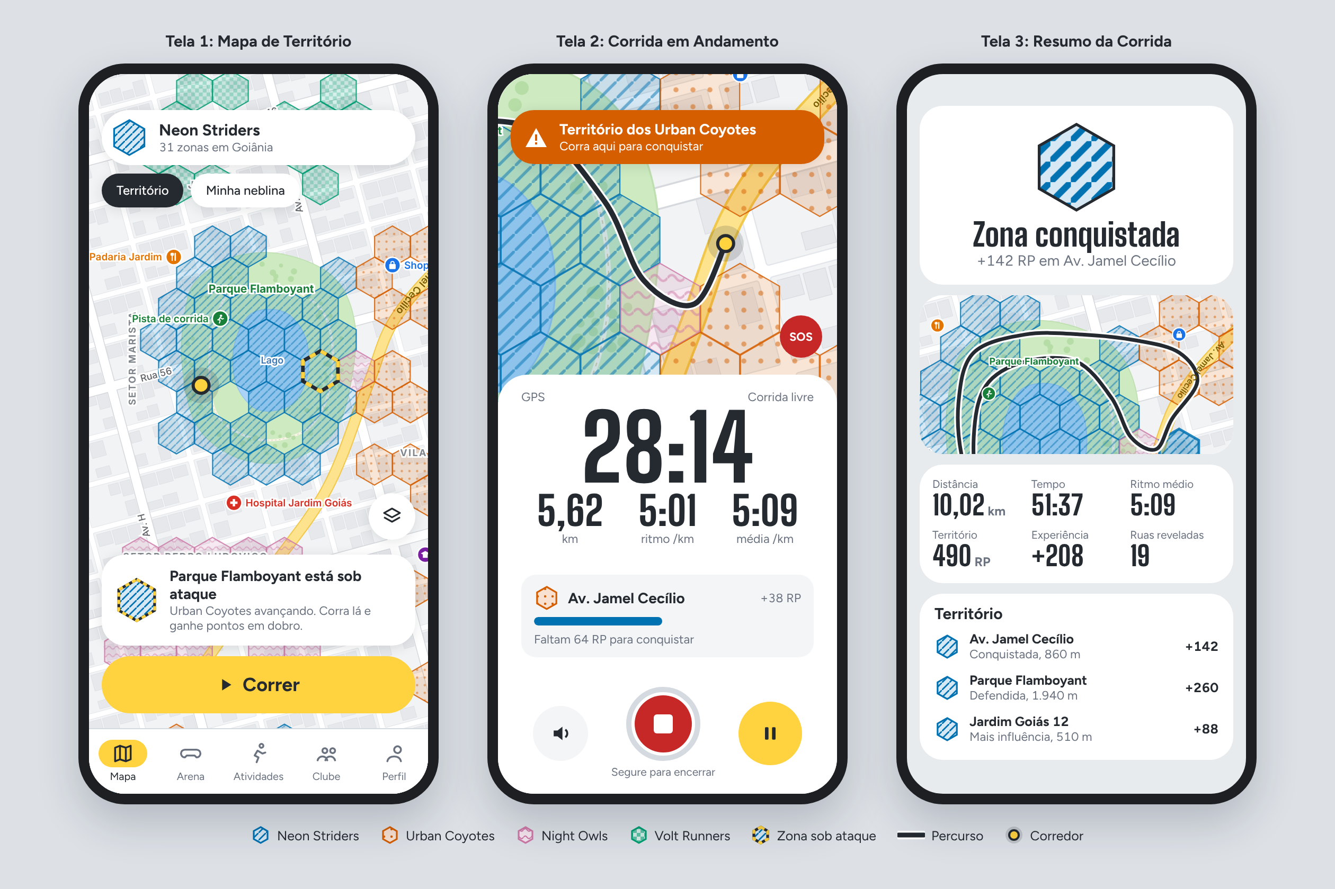
Figura 2: Protótipos das telas Mapa de Território, Corrida em Andamento e Resumo da Corrida
- Tela 1, Mapa de Território: tela inicial. Mostra a facção do usuário, os filtros de camada (Território e Minha neblina), os territórios de cada facção, o alerta de zona sob ataque e o botão Correr.
- Tela 2, Corrida em Andamento: mapa aproximado com o percurso e o aviso de território adversário; painel com tempo, distância, ritmo atual e médio, zona atual com o progresso de conquista, e os controles (Guia por voz, segurar para encerrar e pausar), além do botão SOS.
- Tela 3, Resumo da Corrida: celebração da zona conquistada, mapa do percurso, métricas da corrida e lista de zonas afetadas com os pontos ganhos e o resultado de cada uma.
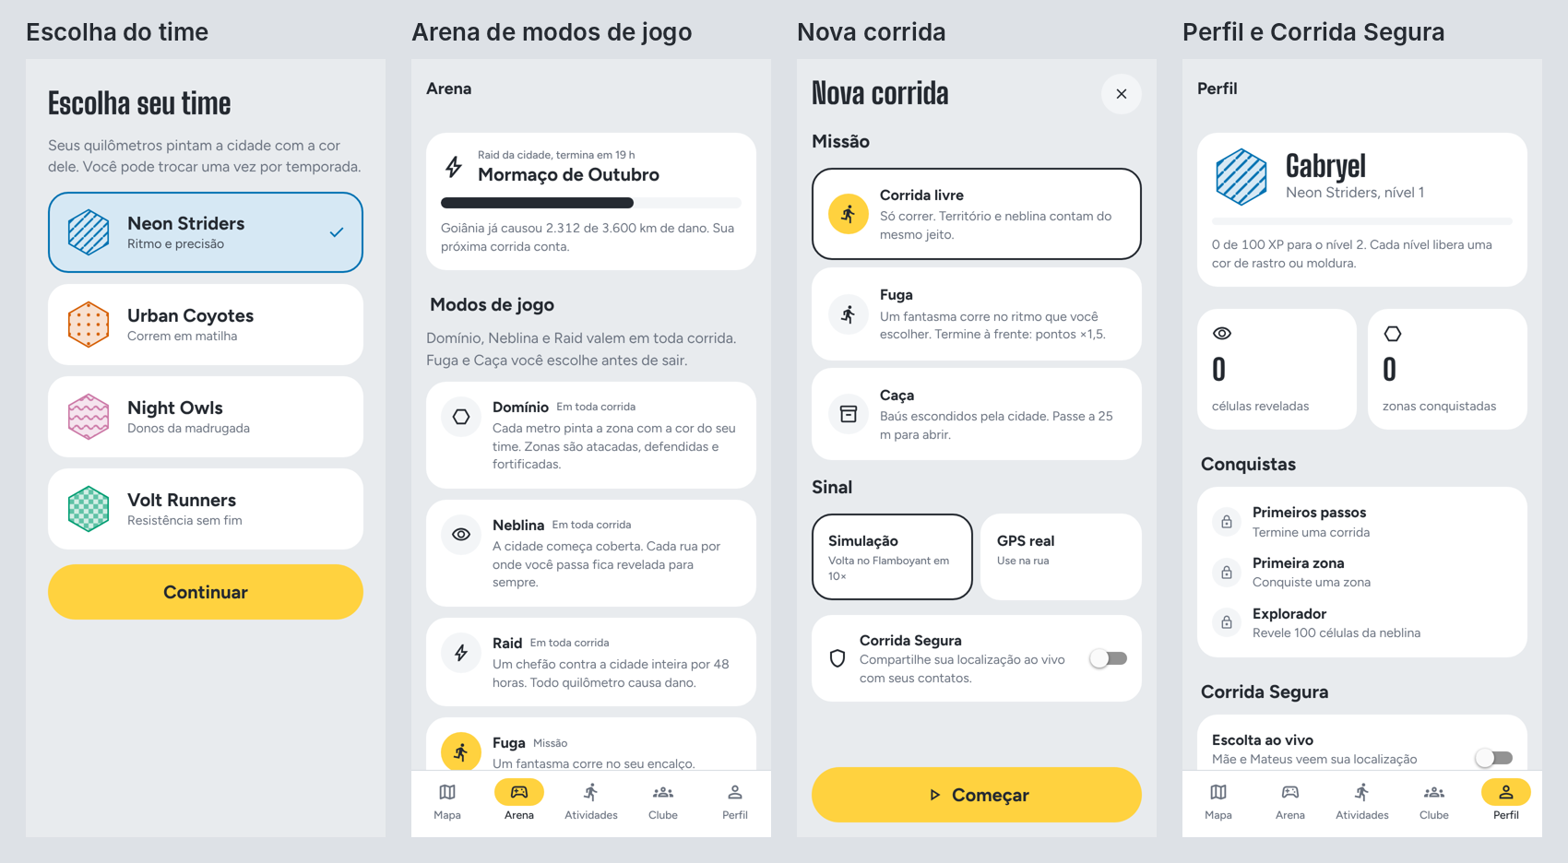
Figura 3: Telas do protótipo funcional: escolha do time, Arena, nova corrida e perfil

6.3 Interfaces de Hardware e Software (APIs de terceiros)
Interfaces de hardware (sensores do celular):
Recurso | Utilização | Biblioteca / API
GPS | Posição a cada 1 segundo, com precisão, velocidade e altitude, inclusive com a tela bloqueada. | expo-location e expo-task-manager (Fused Location Provider no Android e Core Location no iOS)
Sensor de passos (pedômetro) | Contagem de passos e cadência para o antifraude (RN-008). | expo-sensors (Pedometer)
Acelerômetro | Detecção da vibração da passada (RN-008). | expo-sensors (Accelerometer)
Motor de vibração | Retorno tátil em conquistas e alertas. | expo-haptics
Alto-falante / fone de ouvido | Avisos por voz durante a corrida. | expo-speech
Armazenamento seguro | Chave de assinatura do aparelho e tokens de acesso. | expo-secure-store (Keystore no Android e Keychain no iOS)
Armazenamento local | Fila de pontos gravados sem internet. | expo-sqlite
Interfaces de software (serviços e APIs de terceiros):
Sistema | Finalidade | Interface
Mapbox Maps SDK (Android/iOS) e Mapbox GL JS (web) | Exibição do mapa base, da camada de territórios e do mapa de calor. | SDK nativo, com chave de acesso restrita ao aplicativo. Alternativa: Google Maps Platform.
H3 | Conversão de coordenadas geográficas em zonas e distritos hexagonais. | Biblioteca h3-js (aplicativo e web) e extensão h3-pg (banco de dados).
Supabase Auth | Cadastro, login social (Google/Apple) e emissão de tokens JWT. | API REST e SDK JavaScript.
PostgreSQL + PostGIS | Armazenamento de usuários, corridas, zonas e influência, com consultas geográficas. | SQL com controle de acesso por usuário.
API do NOMADE RUN | Recebimento dos pontos de GPS, antifraude, cálculo de pontos e conquista. | HTTPS/JSON: POST /ingest-points, POST /finish-activity, GET /zones?bbox=, GET /zone/{id}, POST /ghost/{id}/start.
Supabase Realtime | Atualização do mapa em tempo real e presença dos membros da Crew. | WebSocket.
Firebase Cloud Messaging / Apple Push Notification service | Envio das notificações de invasão e demais avisos. | Expo Push API (HTTPS).
OpenStreetMap | Identificação de rodovias, rios, lagos e aeroportos para as zonas bloqueadas. | Importação periódica de dados (Overpass API).
IBGE: malha municipal | Associação de cada zona à sua cidade. | Arquivos geográficos públicos do IBGE.
Redes sociais | Compartilhamento do resumo da corrida. | Menu de compartilhamento nativo do sistema operacional.

7. APROVAÇÃO E CONTROLE DE REVISÕES
Versão | Data | Autor | Descrição das Alterações
1.0 | 10/10/2026 | Gabryel Gomes Bahmad Camapum; Mateus Augusto De Faria Brito | Versão inicial do documento: introdução, descrição geral, 27 requisitos funcionais, 15 requisitos não funcionais, 19 regras de negócio, 3 casos de uso detalhados, protótipos de interface e interfaces de hardware e software.
Aprovação:
Nome | Função | Assinatura | Data
Gabryel Gomes Bahmad Camapum | Analista de Requisitos / Desenvolvedor |  | ___/___/______
Mateus Augusto De Faria Brito | Analista de Requisitos / Desenvolvedor |  | ___/___/______
 | Professor(a) Orientador(a) |  | ___/___/______

